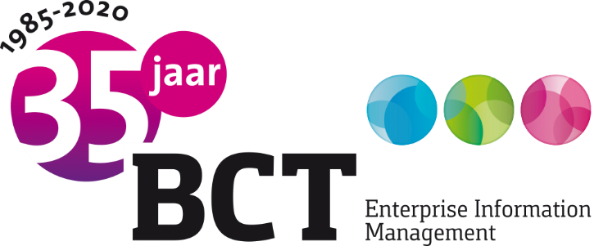

Fysiek gemeentehuis verdwijnt in de toekomst, aldus 36 procent ambtenaren

Opkomst selfservice-technologie maakt functie gemeentehuis overbodig

Sittard – Meer dan een derde van de gemeenteambtenaren verwacht dat het fysieke gemeentehuis in de toekomst niet meer bestaat. Van deze groep zegt het grootste deel (46%) dat het gemeentehuis zelfs al binnen vijf jaar verdwijnt uit het straatbeeld. Dit blijkt uit telefonisch onderzoek van BCT, specialist in Enterprise Information Management, onder informatiemanagers en IT-medewerkers werkzaam bij 33 gemeenten.

Hallo selfservice, dag gemeentehuis
De gemeenteambtenaren is ook gevraagd welke technologie volgens hen de grootste impact gaat hebben binnen de overheid. Bijna een vijfde (18%) noemt technologieën die selfservice-functies ondersteunen. Zij denken dat burgers steeds vaker zelf online al hun zaken met de overheid afhandelen. Dit sluit ook aan op de verwachting dat het gemeentehuis op korte termijn gaat verdwijnen. De vergaande adoptie van selfservice-technologie zorgt ervoor dat de functie van het gemeentehuis overbodig wordt.

Nieuw imago
Ondanks het feit dat de gemeentelijke organisatie steeds verder digitaliseert en de verwachting dat het gemeentehuis verdwijnt, denken ambtenaren wel dat hun gemeente de eigen identiteit kan behouden. Zelfs met het gebruik van uniforme, standaard IT-oplossingen kan de identiteit gewaarborgd blijven. 49 procent verwacht wel dat technologie het imago van de overheid revolutionair zal veranderen.
Dimitri Palmen, directeur van BCT: “We maken momenteel een historische shift mee; de digitalisering van de gemeente is niet langer een onderscheidende factor of een extra dienst aan de burger, het is een noodzaak geworden. Om toch operatief te kunnen zijn in tijden van crisis, ontkom je er als gemeente er niet meer aan om burgers, partners en organisaties digitaal oplossingen te bieden. Het is daarom nodig dat ook de overheid toegroeit naar een digitaal georiënteerd businessmodel. Ik zie kansen voor gemeenten die samen met leveranciers een platform creëren dat toegevoegde publieke waarde garandeert en zorgt voor de juiste balans tussen mens en technologie.”

Meer over selfservice en platformtechnologie is te vinden in het Trendpaper van BCT.

----
Over BCT
BCT is ervan overtuigd dat grip op informatie bijdraagt aan een veilige, kansrijke en duurzame wereld. Met een team van ruim 140 getalenteerde medewerkers optimaliseert BCT informatiemanagement bij organisaties aan de hand van het BCT Transitiemodel. Daarmee geeft BCT organisaties in vier overzichtelijke stappen een handvat in de groei naar een kennisgedreven organisatie om zo het maximale uit informatie te halen. Met haar blik gericht op de toekomst, maar met oog voor het huidige ambitie- en volwassenheidsniveau van organisaties, ontketent BCT een evolutie of een revolutie op het gebied van waardecreatie. De specialist in informatiemanagement is een aanjager van innovatie en helpt organisaties hun bestaansrecht te borgen. Hiervoor zet BCT hoogwaardige Enterprise Information Managementtechnologie in waarmee dagelijks meer dan 150.000 eindgebruikers werken. Sinds de start 35 jaar geleden, heeft BCT een klantportfolio opgebouwd van meer dan 800 organisaties in overheid, semi-overheid en het bedrijfsleven. Meer informatie is te vinden op https://www.bctsoftware.com/nl.

Meer informatie
Marcommit
Marielle van Schaik
0355822730
bct@marcommit.nl

